Herken alle Bobs!
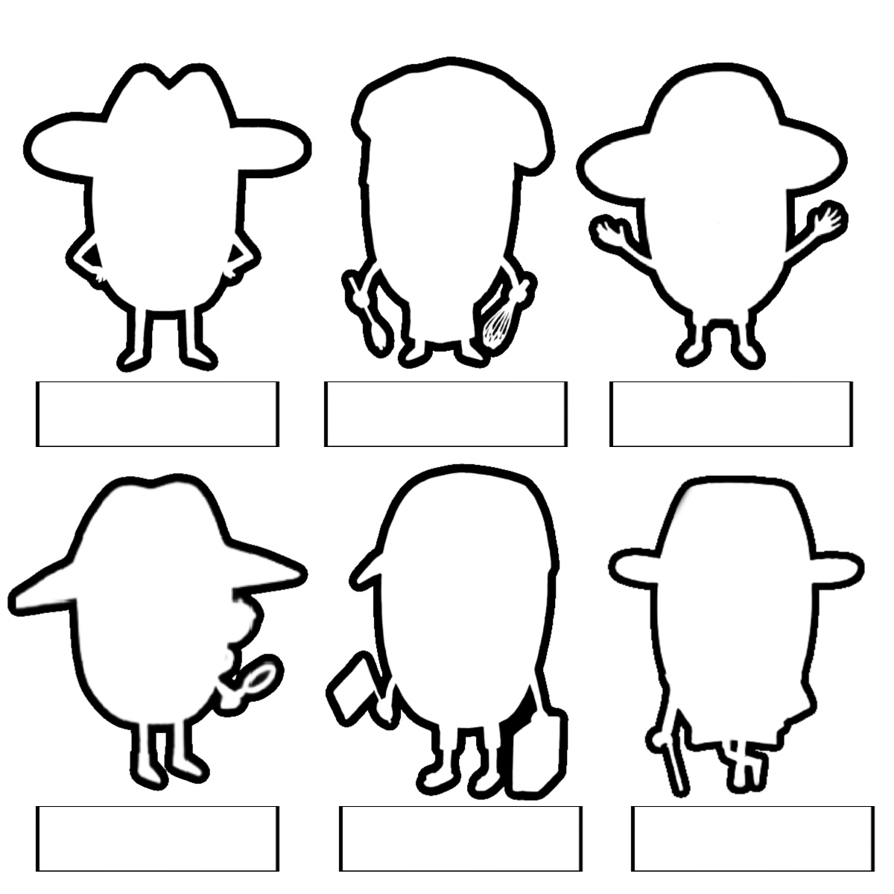
Ken jij de titels van alle Bob Popcorn boeken? Schrijf ze bij de plaatjes. Maar let op: 1 Bob hoort er niet bij. Welke?

www.bobpopcorn.nl

